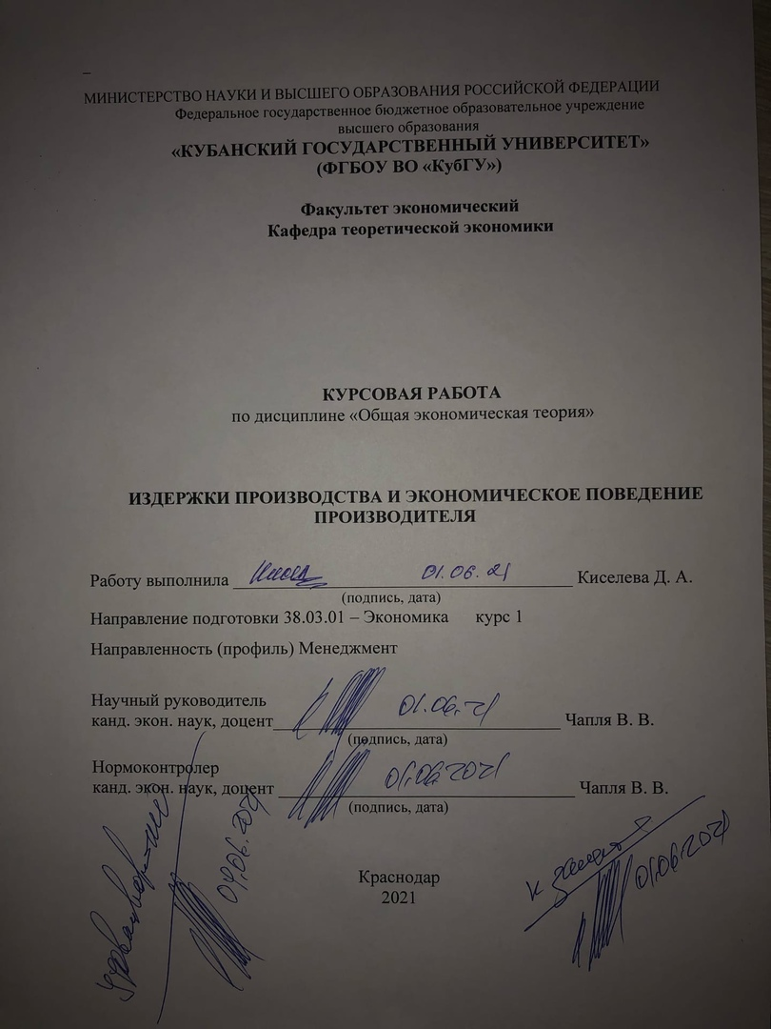

Отчет о проверке № 5459425
Дата выгрузки: 2021-06-06 22:59:14  Пользователь: kiselvadi@bk.ru ID: 5459425 | Отчет предоставлен сервисом «Антиплагиат» на сайте www.antiplagius.ru/

Информация о документе  № документа: 5459425  Имя исходного файла: | Информация об отчете  Дата: Отчет от 2021-06-06 22:59:14  Оценка оригинальности: 76.9% | - Последний готовый отчет
Издержки_производства_и_экономическое_поведение_производителя.docxЗаимствования: 23.1%
Размер файла: 158.8 КБ
Размер текста: 47982
Слов в тексте: 7041
Число предложений: 281 Оригинальность: 76.9% Заимствования: 23.1%
Источники:
Доля в тексте |  | Ссылка
 | 15.4% | https://be5.biz/ekonomika/e009/10.html
 | 12.3% | https://dprm.ru/ekonomika/suschnost-i-struktura-izderzhek
 | 6.1% | https://inlib.biz/ekonomicheskaya-teoriya_826/101-suschnost-klassifikatsiya-26816.html
Информация о документе:
министерство высшего образования и науки рф государственное образовательное учреждение высшего образования кубанский государственный университет экономический факультет кафедра теоретической экономики курсовая работа издержки производства и экономическое поведение производителя выполнил а студент ка i курса экономического факультета специальность менеджмент умб группа 110 фиокиселева да научный руководитель канд экон наук доц фио нормоконтролер фио краснодар 2021 содержание введение03 1 теоретико-методические аспекты формирования издержек производства 6 11 исторический аспект трансформирования категории издержек 6 12 сущность и понятие издержек производства на предприятии 10 13 экономическая роль издержек производства 19 2 характеристика экономического поведения производителя при выборе стратегии управления экономическими издержками 23 21 классификация издержек производства на предприятии 23 21 методические подходы к управлению издержками производства на предприятии заключение список использованных источников введение одной из самых актуальный и серьезных проблем в условиях рынка на сегодняшний день является управление издержками на предприятии тк основная экономическая деятельность происходит внутри предприятия именно в нем создается нужная обществу продукция и оказываются необходимые услуги на каждом предприятии должны быть сосредоточены квалифицированные кадры которые будут решать вопросы по экономному расходованию ресурсов применению высокопроизводительной техники и технологии любое предприятие стремится к снижению издержек до минимума при производстве и реализации продукции конкурентные преимущества предприятие получает за счет низкого уровня издержек это способствует в достижении высоких размеров прибыли а также влияет на осуществление своей ценовой политики количество товара продаваемого фирмой на рынке зависит от двух факторов во-первых зависимость от цен на себестоимость продукции и эффективного использования имеющихся ресурсов во-вторых зависимость от установленной цены уже произведенного товара на рынке таким образом можно сделать вывод что производство товара требует затрат экономических ресурсов которые имеют определенные сложившиеся цены на конкурентоспособность предприятия большое влияние оказывает уровень затрат на производство продукции предприятие запасается соответствующими ресурсами для выпуска продукции величина которых влияет на уровень экономического развит

